Приложение № 2б
Пример описания работ

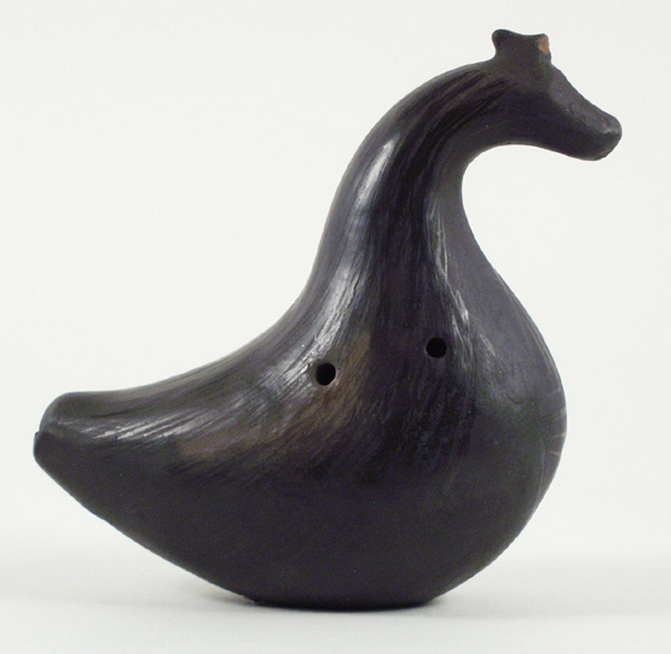 | Феньвеши Сергей Гедович, Вологодская обл., г. Череповец Игрушка-свистулька "Утица большая", 1995г.  Глина, лепка, проколы, обжиг, чернение, лощение.15х7х1

